02.02.2022
Законспектировать в тетради лекцию.

Жилищный фонд – совокупность жилых зданий и их инженерной инфраструктуры по территориям (населенным пунктам и их частям), совокупность основных фондов жилищного хозяйства непроизводственного назначения, предназначенных для проживания. Основным элементом жилищного фонда является здание (или его часть), используемое для проживания.
Жилищный фонд в любой стране является основой национального богатства. В Российской Федерации жилищный фонд составляет более 1/4 всех основных фондов. Жилищный фонд страны неоднороден, поскольку состоит из обобществленного и частного сектора. Примерно 25% жилья находится в личной собственности и имеет тенденцию к постоянному увеличению. В обобществленный фонд входят здания жилищно-строительных кооперативов и государственный фонд. Государственный фонд состоит из ведомственного и муниципального жилья. Огромный объем недвижимости требует постоянного обслуживания и содержания в пределах нормативных требований. Государственная система использования, технического обслуживания, обеспечения сохранности жилищного фонда предусматривает выполнение владельцами комплекса организационных и технических мероприятий с целью:
• защиты законных прав и интересов потребителей в жилищной сфере — собственников, нанимателей и арендаторов — юридических лиц (далее арендаторов) жилых помещений;
• обеспечения сохранности жилищного фонда всех форм собственности — частной (юридических и физических лиц), государственной и муниципальной;
• проведения единой технической политики в жилищной сфере, обеспечивающей выполнение требований действующих нормативов по содержанию и ремонту жилых домов, их конструктивных элементов и инженерных систем, а также придомовых территорий;
• обеспечения выполнения установленных нормативов по содержанию и ремонту собственниками жилищного фонда или уполномоченными управляющими, и организациями различных организационно-правовых форм, занятых обслуживанием жилищного фонда.
Жилые здания проектируют и возводят на основе Строительных норм и правил (СНиП). Характер выбранных конструкций и инженерного благоустройства определяют капитальность здания, его коммерческую и социальную ценность.
Содержание (обслуживание) жилых зданий регламентируются «Правилами и нормами технической эксплуатации жилищного фонда», которые определяют требования к состоянию жилых домов, конструкциям, инженерному оборудованию; требования и условия по технической эксплуатации жилищного фонда, инженерного оборудования,
территорий домовладений, текущему и капитальному ремонтам.
Правила являются нормативным документом, регламентирующим взаимоотношения между подрядчиком (организацией по обслуживанию и содержанию жилищного фонда) и собственником жилья.
Эксплуатационные организации, являясь подрядчиком у собственников жилищного фонда, выполняют работы в соответствии с имеющимися договорами, при этом приоритетными являются те, которые обеспечивают надежность, устойчивость и безопасное обслуживание жилья.
Данные Правила — основа для формирования региональных документов по эксплуатации жилищного фонда, учитывающих особенности застройки, природно-климатические условия, износ жилых домов и другие местные факторы.
Техническая эксплуатация жилищного фонда является комплексной системой, в которой тесно взаимосвязаны следующие направления:
• управление эксплуатацией жилищным фондом;
• техническое обслуживание и ремонт жилищного фонда;
• технология и организация ремонта и реконструкции зданий;
• благоустройство и санитарное содержание жилищного фонда;
• экономические основы эксплуатации жилищного фонда.
Недвижимость как экономическая категория представляет собой созданные трудом человека объекты различного назначения, жестко привязанные к земле и обладающие стоимостью. Согласно ст. 130 Гражданского кодекса Российской Федерации (далее — ГК РФ) к недвижимости относятся здания и сооружения различного назначения вместе с земельными участками, а также участки недр, обособленные водные объекты и все, что прочно связано с землей, т.е. объекты, перемещение которых без ущерба их назначению невозможно.
Классификация объектов недвижимости
1. Происхождение.
1.1. Естественные (природные) объекты.
1.2. Искусственные объекты (постройки).
2. Назначение.
2.1.1. Свободные земельные участки (под застройку или другие цели
использования поверхности земли).
2.1.2. Природные комплексы (месторождения и т.п.) для их эксплуатации.
2.2. Постройки.
2.2.1. Для жилья.
2.2.2. Для офисов.
2.2.3. Прочие.
3. Масштаб.
3.1.1.1. Земельные массивы.
3.1.1.2. Отдельные земельные участки.
3.2.1.1. Комплексы зданий и сооружений (дачный поселок, микрорайон, гостиница, санаторий, мотель и т. п.).
3.2.1.2. Жилой дом многоквартирный.
3.2.1.3. Жилой дом одноквартирный (особняк, коттедж).
3.2.1.4. Секция (подъезд).
3.2.1.5. Этаж в секции.
3.2.1.6. Квартира.
3.2.1.7. Комната.
3.2.1.8. Летняя дача.
3.2.2.1. Комплекс административных зданий.
3.2.2.2. Здание.
3.2.2.3. Помещения или части зданий (секции, этажи).
4. Готовность к использованию.
4.1. Готовые.
4.2. Требующие реконструкции или капитального ремонта.
4.3. Требующие завершения строительства ("незавершенка").

Основные методы оценки недвижимости
На стоимость недвижимости влияют различные факторы, которые постоянно меняются, поэтому оценка недвижимости достоверна только на определенный период времени.
Рыночная стоимость недвижимости обычно рассматривается как отражение будущих экономических условий, и это основано на изменчивом состоянии рынка недвижимости во времени. Внезапные изменения в бизнесе и рынке недвижимости могут сильно повлиять на стоимость объекта недвижимости.
Существуют апробированные на практике методы определения стоимости недвижимости:
затратный;
сравнительного анализа продаж (САП);
капитализации дохода.
Сущность затратного метода заключается в том, что стоимость недвижимости определяется затратами на приобретение участка земли, его благоустройство и строительство на нем оцениваемого объекта недвижимости (зданий и сооружений) с учетом их износа.
Применение затратного метода необходимо при анализе нового строительства; определении варианта использования земли реконструкции зданий; оценке для целей налогообложения; для выявления сверхдоходов при оценке недвижимости; при оценке
для целей страхования; оценке последствий стихийных бедствий; оценке специальных зданий и сооружений.
В условиях же перехода к рыночным условиям затратный метод является в оценке определяющим, так как для применения других методов требуется обширная рыночная информация, которая из-за неразвитого рынка отсутствует. Однако всегда следует помнить, что затраты на строительство являются лишь базисом рыночной стоимости и чаще всего бывают или больше, или меньше ее.
Например, рыночная стоимость элитной гостиницы, расположенной в неудачном месте (на окраине города), будет меньше, чем стоимость, определенная затратным методом. В свою очередь, рыночная стоимость комплекса автозаправочной станции на определенном этапе может быть больше затрат на строительство.
В условиях становления рынка, когда идет переориентация производства на новые технологии, может показаться, что объект недвижимости может вообще не иметь стоимости. Например, если предприятие производит никому не нужную продукцию и ее производственные площади не поддаются реконструкции под новое производство, то рыночная стоимость такой недвижимости стремится к нулю. Применение же затратного метода приведет в этом случае к неправильной ориентации потенциальных покупателей.
В настоящее время в России этот момент нередко учитывается при неправильной оценке основных фондов предприятий, так как их переоценка производится в основном по затратному методу. Оценщику следует помнить, что балансовая стоимость основных фондов предприятий не соответствует их рыночной стоимости.
Метод сравнительного анализа продаж (САП) — это метод оценки стоимости объекта путем сравнения недавних продаж сопоставимых объектов с оцениваемым объектом после осуществления соответствующих корректировок, учитывающих различие между ними. Этот метод основан на принципе замещения, т.е. предполагается, что рациональный покупатель не заплатит за конкретную собственность больше, чем обойдется приобретение другой сходной собственности, обладающей такой же полезностью. Метод применяется при условии развитого рынка продаж. При становлении рынка такие условия реализуются на
рынке купли-продажи квартир.
Метод САП также может называться подходом прямого сравнительного анализа продаж, методом сравнительных продаж, рыночным методом, методом рыночной информации.
Последовательность применения метода САП следующая.
1. Выделяются недавние продажи сопоставимых объектов на соответствующем рынке. Источниками информации являются: собственное досье оценщика, Интернет, электронная база данных, риэлторские фирмы, досье брокеров по недвижимости,
архивы кредитных учреждений (ипотечные банки), страховые компании, строительно-инвестиционные компании, территориальные управления по несостоятельности и банкротству, территориальные управления Госкомимущества и др.
2. Проверка информации о сделках: подтверждение сделки одним из основных участников (покупателем или продавцом) или агентом (риэлтерской компании); выявление условий продажи (т.е. учитывать сделку можно, если одна из сторон не находилась в затруднительных обстоятельствах, обе стороны обладали типичной информацией, поступали экономически рационально, финансирование соответствовало рыночным условиям).
3. Корректировка стоимости сопоставимых объектов. Трудно найти два абсолютно похожих объекта, поэтому для сопоставления необходимо скорректировать стоимость объектов. Корректируется только сопоставимый объект на основе принципа вклада. Если сопоставимый объект превосходит в чем-то оцениваемый, то его фактическая продажная цена должна быть уменьшена на величину вклада этого превосходства, и наоборот.
В теории и практике оценки недвижимости применяется метод капитализации дохода. В основе этого метода лежит принцип ожидания того, что стоимость недвижимости определяется вероятностью будущих выгод ее владельца. Формализуется данный метод путем пересчета будущих денежных потоков, генерируемых собственностью; в настоящую стоимость.
Как правило, потенциальные покупатели рассматривают приносящую доход недвижимость с точки зрения инвестиционной привлекательности, т.е. как объект вложения капитала с целью получения в будущем соответствующего дохода. Одной из основных особенностей приносящей доход недвижимости является
то, что она редко принадлежит одному владельцу на правах полной собственности. Именно поэтому при оценке доходной недвижимости обычно рассматриваются конкретные наборы
прав собственности, определяющие предмет оценки.
Довольно часто приносящая доход собственность содержит компоненты, не относящиеся к недвижимости, — мебель, приборы, оборудование, предметы убранства и т.д. Например, для гостиницы или магазина стоимость может быть разделена на
стоимость недвижимости и стоимость оборудования и нематериальных активов. При этом стоимость, которая добавляется неимущественными операциями — торговлей, производством, относится к стоимости коммерческого потенциала собственности.
Современный взгляд на оценку доходной недвижимости допускает два источника дохода:
арендная плата, поступающая от сдачи собственности в аренду;
часть дохода от коммерческой эксплуатации собственности.
Арендная плата является общепринятой и наиболее широко
используемой базой для определения доходности недвижимости.
В то же время существует несколько типов собственности, имеющих одну общую черту: все они по своему функциональному назначению предназначены для ведения специфического бизнеса. Примерами подобной собственности являются гостиницы,
рестораны, бары, коммерческие спортивно-оздоровительные комплексы, танцевальные залы, автозаправочные станции и т.д. Оценка подобной собственности может быть осуществлена с
точки зрения ее коммерческого потенциала.
Так как в основе метода капитализации дохода лежит принцип ожидания будущих выгод, то существенным моментом является четкое определение и классификация выгод для единообразного их толкования. Считается, что выгода от владения собственностью включает право получать все регулярные доходы во время владения (операционные доходы или доходы от эксплуатации), а также доход от продажи собственности после окончания владения (реверсия).
Раздел 1 Организация технической эксплуатации и обслуживание гражданских зданий и сооружений

Тема 1.1 Жилищная политика новых форм собственности
Принятый в 1996 г. Закон РФ «О товариществах собственников жилья» регламентирует процесс создания товариществ, гарантирует права собственности и регулирует взаимоотношения граждан и юридических лиц.
Товарищество собственников жилья – некоммерческая организация, форма объединения домовладельцев для совместного управления и обеспечения эксплуатации комплекса недвижимого имущества в кондоминиуме, владения, использования в установленных законодательством пределах распоряжения общим имуществом.
В соответствии с существующим законодательством создание товарищества не может преследовать цель извлечения прибыли. Все доходы, полученные от использования недвижимости и земли, направляются на улучшение условий проживания граждан дома или группы домов, развитие социальной инфраструктуры, проведение необходимых ремонтов, благоустройство территории и другие цели.
Домовладелец — собственник помещения в комплексе недвижимого имущества.
Кондоминиум — единый комплекс недвижимого имущества, включающий земельный участок в установленных границах и расположенное на нем жилое здание, а также иные объекты недвижимости.
В отличие от зарубежной практики, где домовладельцами в кондоминиуме являются только физические частные лица, в РФ Закон разрешает образовывать кондоминиумы различной формы собственности, т.е. из долей как частной, так и муниципальной (федеральной).
В соответствии с Законом в состав кондоминиума могут входить одно или несколько зданий с прилегающими земельными участками. Если здания состоят из отдельных изолированных секций, то в них также могут создаваться кондоминиумы.
Организация эксплуатации достаточно сложный технологический процесс, требующий профессиональных знаний, поэтому важным вопросом в кондоминиуме является выбор способа управления. Вариантов управления кондоминиумом несколько.
При незначительных размерах здания и небольшом количестве домовладельцев управление может осуществляться самими жителями.
Домовладельцы могут заключить договор и передать функции по управлению муниципальным специализированным организациям. Может быть принята форма, при которой функции управления передаются физическому лицу или частной организации на условиях найма. Способ управления определяется самими домовладельцами.
Следует отметить, что законодательство устанавливает ответственность домовладельцев за уклонение от выбора способа управления в случаях, когда более 50% квартир принадлежат собственникам, а способ управления не определен в течение шести месяцев. Размеры штрафов, налагаемых органами Государственной жилищной инспекции, устанавливаются органами власти субъектов РФ.
Выбор способа управления проводится на общем собрании домовладельцев. Причем инициатива может исходить как от любого числа домовладельцев, так и застройщика или организации, в ведении которой находится здание, а также органа местной власти.
При передаче функций управления кондоминиумом муниципальным жилищно-эксплуатационным организациям оформляется соответствующий договор.
Во вновь создаваемых кондоминиумах образуются товарищества собственников жилья. Все вопросы, связанные с выбором формы управления кондоминиумом, принятие Устава, улучшения условий проживания, социальные вопросы и т.д., решаются на общем собрании домовладельцев. Члены товарищества заранее извещаются о проведении собрания и его повестке. Решение принимается большинством голосов присутствующих.
Техническое обслуживание зданий и инженерных систем в кондоминиуме могут выполнять по договору, как юридические лица (организации), так и физические лица. Обязательным условием является наличие лицензии на право выполнения определенных видов работ. Договоры заключаются с управляющим. Отдельные виды работ могут выполняться самими членами товарищества.
Общее имущество — части комплекса недвижимого имущества, предназначенные для обслуживания, использования и доступа к помещениям и находящиеся в общей долевой собственности домовладельцев.
Собственниками помещений в кондоминиуме могут являться как физические, так и юридические лица. Лестничные клетки, лестницы, лифты, коридоры, технические этажи, подвалы, конструкции здания, инженерные системы, прилегающие земельные участки, т. е. все, что, находится за пределами жилых помещений (квартир), является общим имуществом владельцев.
Жилищный кодекс Российской Федерации включает почти все жилищно-правовые нормы, содержавшиеся ранее в Гражданском кодексе РСФСР (глава "Наем жилого помещения"), а также содержит много новых норм, соответствующих периоду принятия Кодекса и введения его в действие.
Жилищный кодекс является наиболее полным законодательным актом, регулирующим достаточно полно и конкретно соответствующие жилищные отношения в России, в нем собраны воедино правовые нормы, систематизированные по отдельным институтам жилищного законодательства.
Однако нормы ЖК регулируют в основном отношения, складывающиеся в связи с пользованием жилыми помещениями. Вопросу регулирования жилищных отношений в частном и других жилищных фондах в Кодексе уделяется недостаточно внимания, в нем не нашли отражения появившиеся разнообразные формы приобретения жилья в собственность. После принятия ЖК был издан целый ряд новых жилищных законов, появились новые понятия, которые не включены в Кодекс (например, понятие "частный жилищный фонд", "приватизация" и др.).
Особое место занимает Закон РСФСР "О приватизации
жилищного фонда в РСФСР" от 4 июля 1991 г. Закон устанавливает основные принципы осуществления приватизации государственного и муниципального жилищных фондов, определяет правовые, социальные, экономические основы преобразования отношений собственности на жилье.
Вступление граждан в права собственности на жилье дает им возможность эффективно вкладывать свои средства, выступать со своей недвижимостью на рынке жилья, свободно владеть, пользоваться и распоряжаться своим жильем. Закон подробно определяет, как и в каком порядке, с соблюдением каких правил производится приватизация жилья.

Тема 1.2 Типовые структуры эксплуатационных организаций
В зависимости от методов достижения поставленной задачи, различают централизованное и децентрализованное управление коллективами.
Централизованное управление обладает высокой эффективностью при использовании
материальных и трудовых ресурсов за счет оперативной их перегруппировки на наиболее ответственных участках работ. Развитие централизованных систем управления должно обеспечиваться созданием центров надежной, оперативной обработки и передачи информации о состоянии управляемых подразделений и выработки соответствующих управляющих воздействий для достижения поставленных задач наиболее эффективными методами.
В ряде случаев, когда ресурсы недефицитны (при этом трудоемкость и сложность сбора, обработки и передачи информации могут существенно снизить эффективность работы подразделений), целесообразно применять децентрализованную систему управления, например в аварийных службах, когда дежурный диспетчер сразу после получения заявки о неисправности или аварии принимает решение и высылает бригаду для восстановления работоспособности элемента здания или инженерной системы.
Можно выделить четыре основных типа структур управления, применяемых при организационном построении ремонтно-эксплуатационных служб:
непосредственное управление;
линейная структура;
функциональная структура;
линейно-функциональная структура;
Непосредственное управление осуществляется в малочисленных коллективах (участок мастера, аварийно-диспетчерская служба и др.), когда руководитель отдает распоряжения непосредственно каждому исполнителю (рис.1)
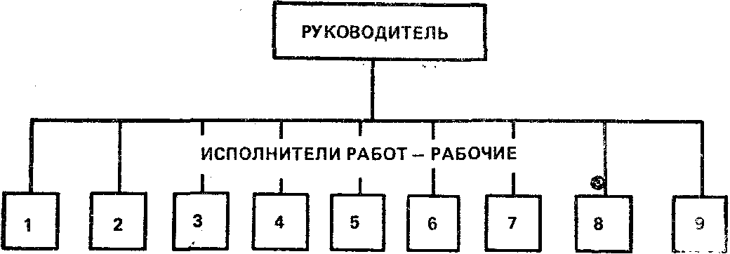
Рис.1. Схема непосредственного управления группой исполнителей (цифрами обозначены исполнители работ).

В производственных ремонтно-эксплуатационных подразделениях, имеющих большую численность, применяется линейная структура (рис. 2). При этой структуре исполнители разбиваются на отдельные подразделения, во главе которых стоит руководитель. Такая схема построения применяется при создании участков производителей работ, в состав которых входят участки мастеров.

Управляющее звено
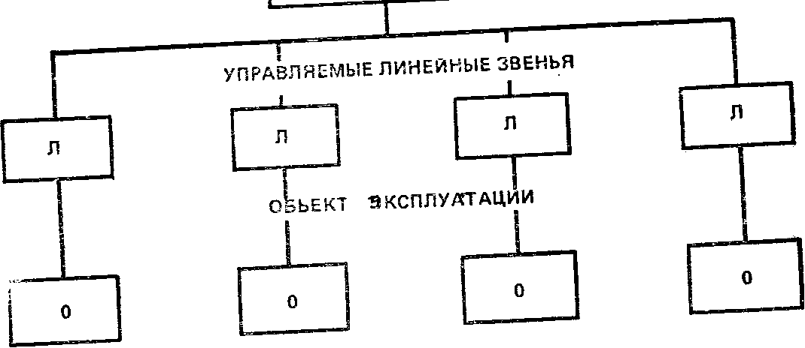
Рис. 2. Линейная структура ремонтно-эксплуатационных подразделений
л— линейные звенья; о—объекты эксплуатации
При линейной структуре управления каждый руководитель должен решать все вопросы, касающиеся деятельности подчиненных ему коллективов. Поэтому от
руководителя при структурной линейной схеме построения подразделений требуются разносторонние знания и опыт, что труднодостижимо, особенно при эксплуатации современных зданий, оборудованных сложными инженерно-техническими системами и автоматическими устройствами.
Указанных недостатков лишена функциональная структурная схема построения ремонтно-эксплуатациокных подразделений (рис. 3), при которой общие для нескольких подразделений функции передаются для исполнения подразделениям, специализирующимся на выполнении одной из них. Создание специализированных подразделений по эксплуатации лифтов, инженерно-технических систем и другого оборудования зданий является примером функционального структурного построения ремонтно-эксплуатационных подразделений. 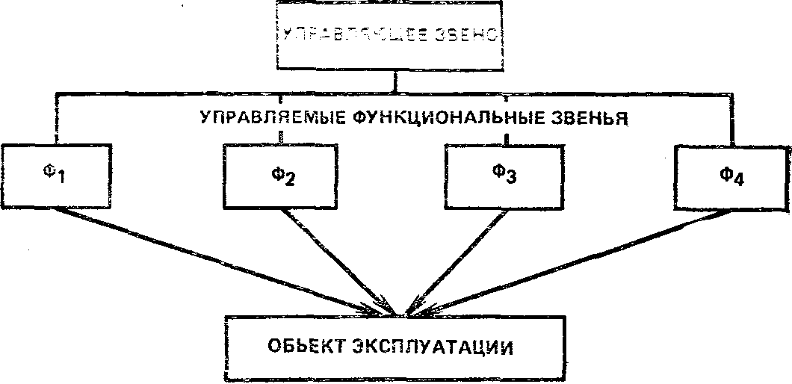
Рис. 3. Функциональная структура ремонтно-эксплуатационных подразделений. Ф1...Ф4 — функциональные подразделения

Наибольшее распространение получила в последнее время смешанная линейно-функциональная структура ремонтно-эксплуатационных подразделений, при которой отдельные системы и конструкции эксплуатируются специализированными организациями по договорам с низовыми ремонтно-эксплуатационными подразделениями — линейными звеньями.
Линейные подразделения выполняют некоторые ремонтно-эксплуатационные работы собственными силами и отвечают за конечный результат деятельности ремонтно-эксплуатационных подразделений, для чего они наделяются правом контроля и координации работ всех функциональных звеньев специализированных служб.
Для организации технической эксплуатации зданий создаются соответствующие органы управления. Низовым органом управления является жилищно-эксплуатационная контора (домоуправление, дирекция по эксплуатации зданий, ремонтно-эксплуатационное управление и др.).
Для эксплуатации административных и других гражданских зданий в крупных городах имеются специальные эксплуатационные подразделения, выполняющие техническое обслуживание и ремонт всех систем, конструкций и оборудования зданий собственными силами (хозяйственный способ ведения работ, линейная структура подразделений) или по договорам со специализированными службами (подрядный способ ведения работ, линейно-функциональная структура подразделений).
Жилищно-эксплуатационную организацию возглавляет начальник, который назначается приказом. Кроме начальника в штате жилищно-эксплуатационной организации могут предусматриваться должности (в зависимости от объема эксплуатируемой жилой и приравненной к ней площади); главный (старший) инженер, инженер, техники, работники бухгалтерии, экономист, паспортисты, товаровед-кладовщик, секретарь-машинистка, курьер-уборщица.
Начальник жилищно-эксплуатационной службы организует работу всех звеньев жилищного хозяйства микрорайона, координирует работу специализированных организаций осуществляющих техническую эксплуатацию элементов здания, санитарную очистку и уборку территорий домовладений (если эти работы выполняются подрядным способом), экономично и рентабельно ведет хозяйство, руководит хозяйственно-финансовой деятельностью, лично организует подбор и расстановку кадров, следит за их обучением, совместно с общественными организациями, привлекает население микрорайона к работам по эксплуатации жилищного фонда и благоустроительным работам, организует среди жителей соревнование за лучшее содержание жилищ.
Главный инженер жилищно-эксплуатационной организации является заместителем начальника. Он разрабатывает перспективные и текущие планы проведения мероприятий по техническому обслуживанию и ремонту элементов зданий, руководит выполнением
мероприятий по безопасным методам эксплуатации жилищного фонда, участвует в работе комиссий по приемке домов в эксплуатацию (законченных строительством и после ремонта).
Кроме того, главный инженер организует техническое обучение, повышение квалификации инженерно-технических работников и рабочих, обеспечивает повышение производительности труда путем внедрения передовых методов и механизации работ.
Главный инженер руководит объединенной диспетчерской службой (ОДС), которая организует и контролирует работы по своевременному устранению возникающих неисправностей подразделениями, осуществляющими техническое обслуживание и ремонт зданий.
Старший инженер подчиняется главному инженеру жилищно-эксплуатационной организации (а при отсутствии в штате должности главного инженера выполняет его функции) и руководит работами по текущему ремонту, жилищного фонда микрорайона.
В ведении старшего инженера находятся рабочие, выполняющие текущий ремонт, которые, как правило, объединяются в бригады и работают на единый наряд.
Старший инженер непосредственно выдает бригаде задания на производство работ и через техников контролирует их выполнение. Он контролирует также ход работ и их качество по капитальному ремонту зданий, обеспечивает своевременно подачу заказов и оформление дефектных ведомостей на составление технической документации на все виды ремонта и контролирует ход изготовления проектно-сметной документации, привлекая для этого членов технического совета из числа, проживающего населения.
Технику подчиняются уборщицы, дворники, лифтеры и обслуживающий персонал, закрепленный за группой домов, обслуживаемых техником. Он контролирует организацию и качество текущего и капитального ремонта в закрепленных за ним домах, обеспечивает
надлежащее содержание участка территорий домовладений, а также зеленых насаждений. Техник с помощью общественности следит за выполнением квартиросъемщиками договора найма жилых помещений, за своевременным ремонтом ими квартир, а также за выполнением населением правил общежития.
Для выполнения текущего ремонта в жилишно-эксплуатационных организациях содержится штат постоянных рабочих различных специальностей. Так, кровельщик отвечает за исправное состояние кровель. Плотник-столяр обеспечивает исправное состояние деревянных конструкций. Маляр-штукатур выполняет работы по текущему ремонту оштукатуренных и окрашенных поверхностей, а также плиточные, гидроизоляционные и несложные лепные работы.
Печник-каменщик периодически осматривает печи, дымоходы и каменные конструкции зданий, выполняет в составе бригады плановые работы по текущему ремонту элементов зданий, а также связанные с их подготовкой к сезонной эксплуатации.
Слесарь-сантехник производит планово-предупредительные и наладочные работы санитарно-технического оборудования, а также устраняет возникающие неисправности в инженерно-технических системах здания, выполняет мероприятия по их подготовке к сезонной эксплуатации.
Электромонтер выполняет работы по ремонту и наладке устройств, обеспечивающих электроснабжение домов, а также другого электрооборудования зданий.
Поскольку все рабочие текущего ремонта, как правило, работают в составе бригады, они осваивают смежные профессии и в процессе технического обслуживания зданий выполняют несколько видов работ.
В штатах жилищно-эксплуатационных организаций предусматриваются также должности младшего обслуживающего персонала: лифтеры (при отсутствии объединенных диспетчерских систем), уборщицы, дворники и другие работники в зависимости от инженерной оснащенности и благоустройства жилых домов.
1.3.Аварийные и диспетчерские службы в системе технической эксплуатации зданий.
Для устранения отказов в составе ремонтно-эксплуатационных подразделений создаются аварийно-диспетчерские службы.
К открытым диспетчерским службам относятся такие, поток заявок для которых формируется достаточно большим числом обслуживаемых объектов (не менее 25).
При обслуживании ограниченного числа элементов или инженерных систем диспетчерская служба относится к классу закрытых (замкнутых).
В зависимости от числа рабочих, выполняющих работы по устранению возникающих неисправностей, диспетчерские службы могут быть одноканальными
(при одном рабочем) и многоканальными.
Задача аварийно-диспетчерского обслуживания сводится к выполнению работ по устранению неисправностей и аварий в сроки, продолжительность которых не
более заданной нормативами и исключает образование бесконечной очереди заявок на их выполнение. Это достигается путем расчета наиболее рационального числа рабочих (каналов) и повышения интенсивности труда за счет механизации работ.
Очередь возникает, если:
производительность труда рабочих (пропускная способность каналов) не соответствует интенсивности поступления заявок;
требования на выполнение работ по устранению неисправностей поступают нерегулярно.

